
Δ Ι Ε Ξ Ο Δ Ο Σ
… με τη συμμετοχή και την ψήφο μας
για συνδικάτο προπύργιο του αγώνα
ενάντια στα καταστροφικά μέτρα κυβέρνησης – Ε.Ε.
για τις ανάγκες και τα δικαιώματά μας !
Γεν. Συνέλευση και ΕΚΛΟΓΕΣ ανάδειξης αντιπροσώπων για την 93^{η} Γ. Σ. της Δ.Ο.Ε. του Συλλόγου Εκπ. Π. Ε. Αμαρουσίου
Τετάρτη 29 Μαΐου: Γενική Συνέλευση (18:30 μ.μ.) και Πέμπτη 30 Μαΐου: εκλογές (12:00 μ.μ. έως 21:00 μ.μ.), στο 3^{ο}-11^{ο} Δημ. Σχολ. Αμαρουσίου, (Φλοίας 33 & Μεσογείων Μαρούσι)
Σχολική χρονιά μεγάλων αναμετρήσεων: Να ξαναπιάσουμε το νήμα των κοινωνικών αγώνων - να γίνουμε το κίνημα που δεν θα μπορούν να αγνοήσουν!

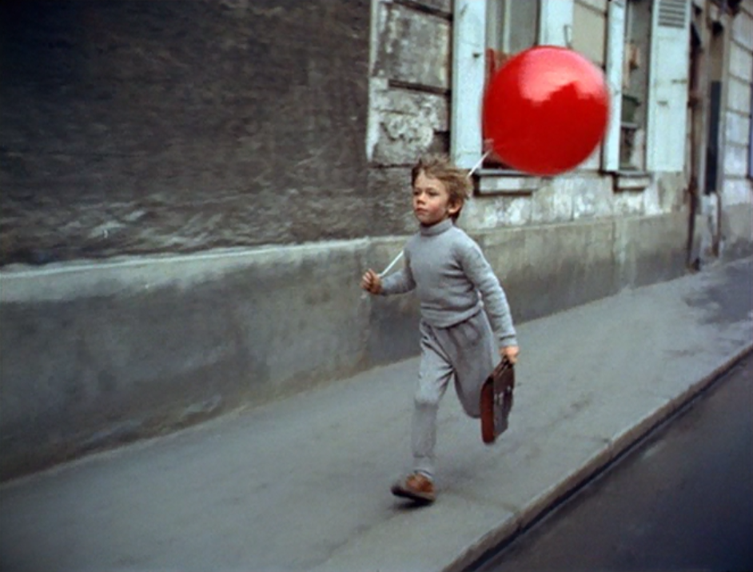
ΟΧΙ ΣΤΗΝ ΑΞΙΟΛΟΓΗΣΗ – ΧΕΙΡΑΓΩΓΗΣΗ – ΥΠΟΤΑΓΗ ΤΩΝ ΕΚΠΑΙΔΕΥΤΙΚΩΝ

Συνάδελφοι και συναδέλφισσες,

Η σχολική χρονιά που πέρασε βρίσκει το εκπαιδευτικό και εργατικό κίνημα σε μια κρίσιμη περίοδο. Τα σύννεφα του πολέμου και οι ιμπεριαλιστικοί ανταγωνισμοί Ε. Ε. – Η. Π. Α. – Ν.Α.Τ.Ο. σε όλο τον κόσμο εντείνουν την ανασφάλεια αλλά και την επίθεση των κυρίαρχων τάξεων σε βάρος των εργατικών & Δημοκρατικών δικαιωμάτων των εργαζόμενων όλου του κόσμου, τροφοδοτώντας σενάρια για επέκταση και γενίκευση του πολέμου των ιμπεριαλιστικών δυνάμεων που ξαναμοιράζουν μεταξύ τους τη γη. Η κυβέρνηση της ΝΔ συνεχίζει, με αμείωτη ένταση, και επιταχύνει την αντιεκπαιδευτική – αντικοινωνική πολιτική της, προωθώντας μια σειρά νεοσυντηρητικών/νεοφιλελεύθερων αναδιαρθρώσεων στην εκπαίδευση, την εργασία, τα κοινωνικά, μορφωτικά, εργατικά και δημοκρατικά δικαιώματα:
- Με την πολιτική της βίας και της καταστολής σε βάρος των εργαζόμενων και των λαϊκών – κοινωνικών – εργατικών διεκδικήσεων και την απογείωση του εκφασισμού της κοινωνίας και του δημόσιου βίου που ενισχύεται από τις κυβερνητικές πολιτικές και επιλογές.
- Με χιλιάδες κενά να καταγράφονται ακόμη στα σχολεία όλων των εκπαιδευτικών βαθμίδων αρκετά εκ των οποίων και στην Β΄ Αθήνας. Με την Παράλληλη Στήριξη να μοιράζει τους εκπαιδευτικούς σε δύο και τρεις μαθητές, ενώ ρεκόρ μετακινήσεων καταγράφεται για τους συναδέλφους των ειδικοτήτων, κάνοντας άλυτο και αντιπαιδαγωγικό σταυρόλεξο την σύνταξη των ωρολογίων προγραμμάτων.
- Με τη διάλυση & ιδιωτικοποίηση της Δημόσιας Υγείας αλλά και την απαξίωση της Δημόσιας Εκπ/σης.
- Με τη συνεχιζόμενη άγρια λιτότητα, τη μεγάλη αύξηση των τιμών της ΔΕΗ & του Φυσικού Αερίου τη μείωση του αφορολόγητου και την ιδιωτικοποίηση του ασφαλιστικού συστήματος – αρχίζοντας από την επικουρική ασφάλιση, αλλά και τη φορολεηλασία για τον κόσμο της εργασίας.
- Με την ψήφιση και εφαρμογή του αντεργατικού νόμου ΧΑΤΖΗΔΑΚΗ που επιχειρεί να βάλει ταφόπλακα στις εργατικές διεκδικήσεις και τους εργατικούς αγώνες παροπλίζοντας και διαλύοντας τα συνδικάτα.
- Με την προώθηση της αξιολόγησης σε όλο το φάσμα της εκπαίδευσης. Η εφαρμογή από την κυβέρνηση της Ν.Δ. των νόμων 4692/2020 και 4823/2021 για την αξιολόγηση συνολικά, αποτέλεσε και αποτελεί αιτία πολέμου για το εκπαιδευτικό κίνημα που έχει ακυρώσει στην πράξη και συνεχίζει να ακυρώνει ψηφισμένους νόμους για την αξιολόγηση εδώ και 27 χρόνια. Η κυβέρνηση της Ν. Δ. και το ΥΠΑΙΘΑ έχουν κηρύξει τον πόλεμο στους εκπαιδευτικούς με τον κλάδο να τελεί σε διωγμό, ουσιαστικά, από την επιχείρηση εφαρμογής των κυβερνητικών πολιτικών και των νόμων που τις στηρίζουν.
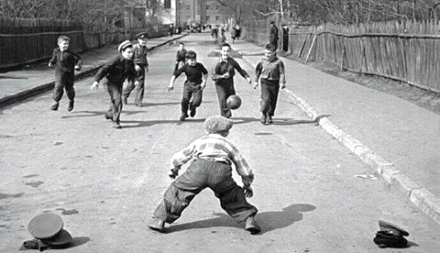
- Mε τα ιδεολογήματα που ενισχύουν την παιδεία για λίγους και εκλεκτούς και τη βαθιά συντηρητική στροφή στο περιεχόμενο της γνώσης και την επέκταση των Πρότυπων – Πειραματικών σχολείων της «αριστείας», σχολεία για λίγους κι εκλεκτούς. Με χιλιάδες παιδιά προσφύγων που διαμένουν στα καμπς σε όλη την Ελλάδα να μην μπορούν να πάνε σχολείο.
- Με την καταστρατήγηση πτυχών του δημόσιου χαρακτήρα της εκπαίδευσης και των εργασιακών και μορφωτικών δικαιωμάτων, την προώθηση της εκπαίδευσης της αγοράς, των ιδιωτικών πανεπιστημίων, του σχολείου επιχείρηση δια μέσου της σχολικής «αυτονομίας», της «αποκέντρωσης»», της συνολικής αξιολόγησης και κατηγοριοποίησης εκπαιδευτικών και σχολικών μονάδων με διάφορους τρόπους και μέσα με επιστέγασμα της εξετάσεις PISA για τους μαθητές της ΣΤ΄ τάξης του Δημοτικού.
- Με όλο το πλαίσιο των αντεργατικών – αντιλαϊκών νόμων και ρυθμίσεων της κυβέρνησης της Ν. Δ. με το οποίο επιχειρείται να εγκαθιδρυθεί ο εργοδοτικός – κυβερνητικός έλεγχος και το φακέλωμα των Σωματείων, η υπονόμευση του δικαιώματος στην απεργία, η υπονόμευση των Συλλογικών Συμβάσεων Εργασίας και κυρίως των κλαδικών, η ενίσχυση των ελαστικών σχέσεων, της μαύρης και αδήλωτης εργασίας. Με μια σειρά μέτρα και πρακτικές που περιστέλλουν τις δημοκρατικές ελευθερίες, όπως την κατάργηση του ασύλου, την καταστολή και την αστυνομοκρατία, που έχουν ως συνολικό στόχο να εμποδίσουν τις κοινωνικές αντιστάσεις απέναντι στην αντιλαϊκό χαρακτήρα της πολιτικής που εφαρμόζεται.

Ο αγώνας στα χέρια των εκπαιδευτικών
- Χωρίς αμφιβολία, η ανασυγκρότηση και οργάνωση του εκπαιδευτικού κινήματος, πρέπει να στηριχθεί στη βάση των εκπαιδευτικών, στις Γ. Σ., τους Συλλόγους Εκπ/κών Π. Ε. και το συντονισμό τους. Να δώσουμε όλες μας τις δυνάμεις στον αγώνα για σταθερή και μόνιμη εργασία. Να διεκδικήσουμε μαχητικά το αίτημα για ενιαία Δημόσια – Δωρεάν Δωδεκάχρονη Υποχρεωτική Εκπ/ση και δίχρονη υποχρεωτική προσχολική αγωγή και εκπαίδευση.
- Διεκδικούμε αυξήσεις στους μισθούς και την επαναφορά των «δώρων», ως πρώτο βήμα αναπλήρωσης των μισθολογικών απωλειών - καμία νέα περικοπή που προετοιμάζουν (περικοπή επιδομάτων κοκ). Όχι στη σύνδεση μισθού – «προσόντων» – αξιολόγησης. Κανένας «κόφτης» στο μισθό μας. Όχι στη φοροληστεία. Ανατροπή των αντιασφαλιστικών/αντισυνταξιοδοτικών νόμων των τελευταίων ετών και στις νέες περικοπές στο όνομα των ελλειμμάτων των ταμείων. Κατάργηση όλων των ελαστικών μορφών απασχόλησης. Εξίσωση εργασιακών δικαιωμάτων μονίμων και αναπληρωτών εκπαιδευτικών. Σταθερή και μόνιμη δουλειά για όλους.
- Υπερασπιζόμαστε το δικαίωμα στον αγώνα και τη συνδικαλιστική δράση απέναντι στην επιχειρούμενη φαλκίδευση του δικαιώματος στην απεργία, που προωθεί η κυβέρνηση με τους αντεργατικούς – αντιλαϊκούς νόμους της.
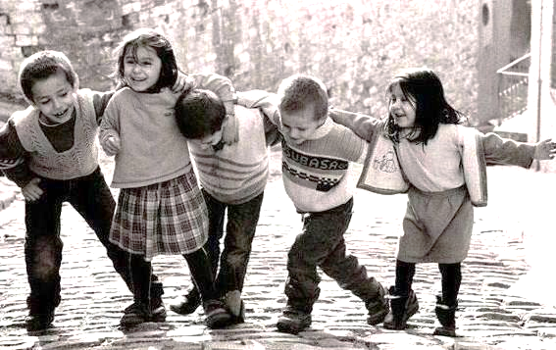
- Να παλέψουμε για παιδαγωγική ελευθερία και δημοκρατία στο σχολείο, ενάντια στην ενισχυμένη λογική της διοικητικής αυθαιρεσίας και του αυταρχισμού. Να συνεχίσουμε να μπλοκάρουμε, για μια ακόμα χρονιά, χρησιμοποιώντας ΚΑΘΕ ΜΕΣΟ ΚΑΙ ΚΑΘΕ ΤΡΟΠΟ (απεργία – αποχή & ενιαία κείμενα της Δ. Ο. Ε.) κάθε απόπειρα προώθησης της αξιολόγησης/αυτοαξιολόγησης. ΟΧΙ ΣΤΗΝ ΑΞΙΟΛΟΓΗΣΗ – ΧΕΙΡΑΓΩΓΗΣΗ – ΥΠΟΤΑΓΗ των εκπαιδευτικών. Οι νόμοι 4692/2020 και 4823/2021 θα μείνουν στα χαρτιά.
- Παλεύουμε για ΕΙΡΗΝΗ και ΔΗΜΟΚΡΑΤΙΑ για όλους τους λαούς της γης – Καμία εμπλοκή της Ελλάδας στον πόλεμο Ρωσίας – Ουκρανίας έξω τώρα η Ελλάδα από το ΝΑΤΟ. Λευτεριά στον αγωνιζόμενο Παλαιστινιακό λαό.
- Γι’ αυτό είναι καιρός τα εκπαιδευτικά σωματεία και οι ομοσπονδίες να χαράξουμε την εκπαιδευτική πολιτική με ένα νέο μορφωτικό ρεύμα κριτικής απελευθερωτικής παιδαγωγικής και κοινωνικής χειραφέτησης με συλλογικές ριζοσπαστικές πρακτικές, στην τάξη και το σχολείο. Απέναντι στο διαφοροποιημένο, ανταγωνιστικό, αυτοχρηματοδοτούμενο, σχολείο της ημικατάρτισης για όσους αντέξουν, το οποίο προωθείται ΑΝΤΙΠΑΡΑΘΕΤΟΥΜΕ την ενιαία, δημόσια, δωρεάν παιδεία για όλους.
- Διεκδικούμε το ενιαίο δημόσιο δωρεάν δωδεκάχρονο σχολείο. Το σχολείο των όλων, των ίσων και των διαφορετικών. Ένα σχολείο που στο κέντρο του βρίσκεται όχι το «γνωστικό αντικείμενο», αλλά η παιδαγωγική σχέση, κόντρα σε κάθε μεταμοντέρνα αντίληψη που ταυτίζει την διανοητική εργασία με κάθε λογής χρησιμοθηρικές και εμπορευματικές πρακτικές. Ένα σχολείο με ενιαία προσέγγιση για τη γνώση – την τέχνη – και την τεχνική. Με στόχο τη βαθιά και ολοκληρωμένη γνώση, την καλλιέργεια της κριτικής σκέψης κόντρα στις δεξιότητες και τον κατακερματισμό της γνώσης. Με την παιδαγωγική λογική της ενιαίας διδασκαλίας, με μορφές συνεργασίας και συνδιδασκαλίας, με αντισταθμιστική εκπαίδευση (ενισχυτική διδασκαλία, Τάξεις υποδοχής, Τμήματα Ένταξης, Παράλληλη στήριξη). Με τη λειτουργία δημιουργικών δραστηριοτήτων, ώστε να καλύπτονται ολόπλευρα οι ανάγκες των μαθητών και όλοι οι εκπαιδευτικοί να μένουν στο σχολείο με οργανική θέση, να αποκτούν ουσιαστική σχέση με αυτό και με τους μαθητές του. Σ’ αυτό το σχολείο χωράνε όλοι οι εκπαιδευτικοί (δάσκαλοι και ειδικότητες) αρμονικά ενταγμένοι σε ένα ενιαίο μορφωτικό σχέδιο. Μ’ αυτό το σχολείο εξασφαλίζονται χιλιάδες οργανικές θέσεις για κάθε υπάρχουσα ειδικότητα. Γι’ αυτό το σχολείο ν’ αγωνιστούμε βάζοντας στην άκρη συντεχνιακές λογικές, κατακερματισμού, κανιβαλισμού και διαίρεσης του εκπαιδευτικού σώματος σε αλληλοσπαρασσόμενες κατηγορίες και φυλές.
- Να γίνουμε το κίνημα που δεν μπορούν να αγνοήσουν. Κίνημα ρήξης και ανατροπής της πολιτικής της κυβέρνησης της Ν.Δ., Ε.Ε., Δ.Ν.Τ., Ο.Ο.Σ.Α. Με αγώνες σύγκρουσης και ανατροπής. Με συνδικάτο ταξικό, όχι κυβερνητικό και κρατικό. Ενάντια στο σχολείο της αριστείας αλλά και ενάντια στο ιδεολόγημα των «ίσων ευκαιριών», ενάντια στο σχολείο του θρησκευτικού προσηλυτισμού, της κατήχησης και των μεταξικής έμπνευσης μαθητικών παρελάσεων συνεχίζουμε να αγωνιζόμαστε για το σχολείο της μορφωτικής ισότητας.
- Αγωνιζόμαστε για ενιαίο δωδεκάχρονο δημόσιο δωρεάν υποχρεωτικό σχολείο και δίχρονη υποχρεωτική προσχολική αγωγή και εκπαίδευση για όλα τα παιδιά 4 έως 6 αποκλειστικά στο δημόσιο Νηπιαγωγείο στα πλαίσια του 14χρονου εκπαιδευτικού σχεδιασμού.
Η σημερινή κυβέρνηση της Ν. Δ. του Κ. Μητσοτάκη επιχειρεί να εφαρμόσει την αξιολόγηση στο δημόσιο με συμμετοχή ακόμα και ιδιωτικών εταιριών! Στην ίδια νεοφιλελεύθερη κατεύθυνση κινούνται οι λογικές της «ελεύθερης επιλογής σχολείου», των vouchers κ.λπ.
Ο κλάδος των εκπαιδευτικών της Πρωτοβάθμιας Εκπ/σης και όλο το εκπαιδευτικό λαϊκό κίνημα έδωσαν ηχηρά ραπίσματα στην κυβέρνηση της Ν. Δ. και στις πολιτικές της τα προηγούμενα δύο χρόνια με την μαζική συμμετοχή στην απεργία – αποχή από την ατομική αξιολόγηση των εκπαιδευτικών αλλά και την πάνδημη συμμετοχή στην ΑΠΕΡΓΙΑ της 28^{ης} Φεβρουαρίου 2024, καθώς και με την μεγαλειώδη μάχη ενάντια στην «αυτοαξιολόγηση» των σχολικών μονάδων με την κατάθεση των ενιαίων κειμένων αποδόμησης της «αξιολόγησης» της Δ. Ο. Ε. στην πλειοψηφία των σχολικών μονάδων της Π. Ε. δείχνοντας ποιος είναι ο δρόμος για την ανατροπή των αντεργατικών – αντιλαϊκών – αντιεκπαιδευτικών νόμων και πολιτικών της κυβέρνησης, με την μαζική συμμετοχή των εκπαιδευτικών στις Γ. Σ. των πρωτοβάθμιων σωματείων τους τον περασμένο Μάρτη του 2024, κόντρα στον φόβο και στην τρομοκρατία της ποινικοποίησης των αγώνων με την συνεχή παραπομπή στα δικαστήρια της Απεργίας – Αποχής από το ΥΠΑΙΘΑ, όταν η πλειοψηφία του Δ. Σ. της Δ. Ο. Ε. αρνήθηκε τη συνέχιση του αγώνα με την επαναπροκήρυξη της Απεργίας – Αποχής την οποία επέβαλε και υπερασπίστηκε και υπερασπίζεται η βάση του κλάδου μέσα από τα πρωτοβάθμια σωματεία – μέλη της Δ. Ο. Ε.
Το μόνο στήριγμα σήμερα για τους εργαζόμενους είναι τα σωματεία τους. Γι’ αυτό έχει κρίσιμη σημασία η εκλογή αντιπροσώπων για την 93^{η} Γ. Σ. της Δ. Ο. Ε. του Συλλόγου μας. Περιθώρια λάθους δεν υπάρχουν. Επιμένουμε ότι μέρος της απάντησης της κοινωνίας είναι η αναζωογόνηση των συλλογικών διαδικασιών και των μαζικών συλλογικών αγώνων. Τα συλλογικά σώματα, οι διαδικασίες βάσης, οι γενικές συνελεύσεις, η δικτύωση της αλληλεγγύης, τα ισχυρά, ανεξάρτητα και ταξικά σωματεία και συλλογικότητες αποτελούν μέρος του κοινωνικού σχεδίου για την αντίσταση απέναντι στα σχέδια της κυβέρνησης. ΝΑ ΜΗΝ ΕΠΙΤΡΕΨΟΥΜΕ ΣΤΗΝ ΚΥΒΕΡΝΗΣΗ ΚΑΙ ΣΤΟ ΥΠΑΙΘΑ ΝΑ ΑΠΑΞΙΩΣΟΥΝ ΚΑΙ ΝΑ ΚΑΤΑΡΓΗΣΟΥΝ ΤΑ ΣΥΝΔΙΚΑΤΑ ΜΑΣ – ΣΤΗΝ ΑΠΑΓΟΡΕΥΣΗ ΤΗΣ ΣΥΝΔΙΚΑΛΙΣΤΙΚΗΣ ΔΡΑΣΗΣ ΚΑΙ ΣΤΟ ΚΟΨΙΜΟ της ΑΔΕΙΑΣ ΓΙΑ Γ. Σ. ΚΑΙ ΕΚΛΟΓΕΣ ΑΠΑΝΤΑΜΕ ΜΕ ΤΗ ΜΑΖΙΚΗ ΣΥΜΜΕΤΟΧΗ στις ΔΙΑΔΙΚΑΣΙΕΣ ΤΟΥ ΣΩΜΑΤΕΙΟΥ μας στις 29 & 30 ΜΑϊου 2024.
Οι κεντρικές επιλογές της νεοφιλελεύθερης πολιτικής είναι η απαλλαγή του κράτους από τις δαπάνες για την εκπαίδευση και την υγεία, η ευέλικτη σχέση υποταγής της εκπαίδευσης στην αγορά εργασίας, ο ανταγωνισμός των σχολικών μονάδων – των εκπαιδευτικών – των μαθητών μέσω της επιβολής της «αξιολόγησης» και το τσάκισμα των αντιδράσεων – αντιστάσεων των εργαζόμενων και των συνδικάτων τους.
Όλα τα παραπάνω διαμορφώνουν ένα πολεμικό σκηνικό για την εκπαίδευση.
Όλα τα παραπάνω περνούν μέσα από τη μεγαλύτερη δυνατή διεύρυνση και ισχυροποίηση της ΔΙΕΞΟΔΟΥ ως μιας ανεξάρτητης ομάδας εκπαιδευτικών, ανοιχτής σε κάθε συναδέλφισσα και συνάδελφο που δέχεται τις βασικές αρχές της και θέλει να συμμετάσχει ισότιμα στις διαδικασίες της. Η ΔΙΕΞΟΔΟΣ δεν είναι κομματική συνδικαλιστική παράταξη, συγκροτήθηκε και λειτουργεί στο επίπεδο του Συλλόγου Εκπ/κών Π. Ε. Αμαρουσίου (2001 – 2024) με πλήρη αυτοτέλεια και ελευθερία δράσης, σε αντιπαράθεση με τον κατεστημένο κρατικό - κυβερνητικό - κομματικό συνδικαλισμό και με πλήρη διαχωρισμό από τους μηχανισμούς των κυβερνήσεων, του υπουργείου Παιδείας και της διοίκησης.

Αντιστεκόμαστε:
Στις πολιτικές Κυβέρνησης - Ε.Ε. - Δ.Ν.Τ. –ΟΟΣΑ και στα μνημόνιά τους,
στο σχολείο της αγοράς και της φτώχειας, στην «αξιολόγηση»,
στην αδιοριστία, την κινητικότητα, την ελαστική εργασία,
στον κυβερνητικό και κομματικό συνδικαλισμό
στη μετατροπή των δικαιωμάτων μας σε εξυπηρετήσεις

Στις εκλογές της 30^{ης} Μαΐου 2024 ζητούμε τη στήριξή σας, γιατί πιστεύουμε ότι εξακολουθούμε να υπηρετούμε αρχέγονες εκπαιδευτικές αρχές: συλλογικότητα, συναδελφικότητα, αλληλεγγύη.
Γιατί εξακολουθούμε να υπερασπιζόμαστε
ένα παιδί - κατεργάρη που δε θα υποτάσσεται στο διδακτισμό.

ΨΗΦΙΣΤΕ – ΣΤΗΡΙΞΤΕ ΤΗΝ ΔΙΕΞΟΔΟ
για Ταξικό Συνδικάτο στην υπηρεσία των μελών του.
ΣΤΟ ΨΗΦΟΔΕΛΤΙΟ ΣΥΜΜΕΤΕΧΟΥΝ

Υ Π Ο Ψ Η Φ Ι Ο Ι
Διαμάντη Εύα Θεατρικής Αγωγής (αναπλ.) 16^{ο} Δημ. Σχ. Αμαρουσίου
Ζαρωτιάδου Φωτεινή Δασκάλα 2^{ο} Δημ. Σχ. Κηφισιάς
Ζουρνατζή Δάφνη – Καλλιόπη Μουσικός (αναπλ.) 1^{ο} Δημ. Σχ. Αμαρουσίου
Ηλιάκης Γιάννης Εικαστικών 15ο Δημ. Σχ. Αμαρουσίου
Καββαδία Φωτεινή Δασκάλα 3ο Δημ. Σχ. Αμαρουσίου
Κεραμά Βίλη Δασκάλα 4^{ο} Δημ. Σχ. Πεύκης (Ειδ. Αγωγής)
Κοκκινομηλιώτης Γιώργος Δάσκαλος 8ο Δημ. Σχ. Αμαρουσίου
Κοντοδίνας Αντώνης Δάσκαλος 11^{ο} Δημ. Σχ. Αμαρουσίου
Κουκουβίνου Βάση Δασκάλα 5ο Δημ. Σχ. Αμαρουσίου
Κουράκης Νίκος Εικαστικών 4^{ο} Δημ. Σχ. Μελισσίων
Κουτάντου Βάλια Δασκάλα (αναπλ.) 6^{ο} Δημ. Σχ. Αμαρουσίου
Λιάκος Αθανάσιος Δάσκαλος (νεοδ.) 8^{ο} Δημ. Σχ. Αμαρουσίου (Ειδ. Αγωγής)
Μοναστήρας Κώστας Δάσκαλος 8ο Δημ. Σχ. Κηφισιάς
Νταλαμπέκη Ελένη Εικαστικών (αναπλ.) 16^{ο} Δημ. Σχ. Αμαρουσίου
Παπαγεωργίου Γιάννης Δάσκαλος 4ο Δημ. Σχ. Κηφισιάς
Πολυχρονιάδης Δημήτρης Δάσκαλος 1ο Δημ. Σχ. Αμαρουσίου
Πρίφτη Χαρά Δασκάλα Ειδ. Αγωγής 11^{ο} Δημ. Σχ. Αμαρουσίου
Ρέτσα Φαίη Νηπιαγωγός (αναπλ.) 18^{ο} Νηπιαγωγείο Αμαρουσίου
Σιούτογλου Έφη Εικαστικών 18ο Δημ. Σχ. Αμαρουσίου
Σταμούλου Παναγιώτα Δασκάλα 1ο Δημ. Σχ. Αμαρουσίου
Συνοδινού Σοφία Μουσικής 3ο Δημ. Σχ. Μελισσίων
Τσινιά Μαρία Εικαστικών(αναπλ.) 1^{ο} Δημ. Σχ. Αμαρουσίου
Τσισμαλίδου Ιωάννα Δασκάλα 15^{ο} Δημ. Σχ. Αμαρουσίου
Χαψής Χρήστος Δάσκαλος 1ο Δημ. Σχ. Μελισσίων

